УРОК № 7
ТЕМА. Методи проектування: фантазування. Використання біоформ у створенні виробу. Ескізні рисунки як складова процесу конструювання.
Мета: засвоєння знань про об’єкти технологічної діяльності, метод фантазування, мініаркетингові дослідження, ескізні рисунки як складову процесу конструювання; формування вміння створювати ескіз задуманого об’єкта, використовуючи природні форми (біоформи); розвиток фантазії, уваги, пам’яті, спостережливості; виховання основ культури праці, потреби у творчості, поваги до людей творчих професій.
Обладнання: олівці, лінійка, гумка, відповідна література, підручник, комп’ютер,
презентація «Застосування біоформ у творчій діяльності людини» тощо.
Тип уроку: комбінований.
Орієнтовний план проведення уроку
I. Організаційна частина — 1 хв.
II. Актуалізація опорних знань і життєвого досвіду учнів — 3 хв.
III. Мотивація навчально-трудової діяльності учнів — 3 хв.
IV. Повідомлення теми, мети, завдань уроку — 12 хв.
V. Вивчення нового матеріалу — 4 хв.
VI. Практична робота — 18 хв.
VII. Підсумки уроку — 4 хв.
ХІД УРОКУ
I. Організаційний момент
• Перевірка присутніх учнів на уроці.
• Перевірка наявності спецодягу.
• Призначення чергових.
II. Актуалізація опорних знань і життєвого досвіду учнів
Проводить учитель трудового навчання.
Бесіда
• Як ми розуміємо поняття «об’єкт технологічної діяльності»? • Які об’єкти технологічної діяльності ви виготовили на попередніх уроках?
• Який виріб ви хотіли б створити?
Гра «Незакінчене речення» (інтерактивна частина заняття)
• Створювати нові, цікаві речі людям допомагає... (фантазія)
• Метод фантазування потрібний людям для того, щоб... (створити нові форми на основі вже відомого, баченого)
«Мікрофон» (інтерактивна частина заняття)
Чи користуєтеся ви речами (удома, у школі), які б відповідали формулі:
КОРИСТЬ + ЗРУЧНІСТЬ + КРАСА?
III. Мотивація навчально-трудової діяльності учнів
Для того щоб оточувати себе новими, цікавими, корисними та красивими речами, слід учитися спостерігати, запам’ятовувати, аналізувати й за допомогою методу фантазування створювати авторські роботи.
Створення будь-якого нового об’єкта (виробу) розпочинається із творчого задуму. Суть методу полягає в тому, що конструктор уявляє образ виробу, який будуть виготовляти, якщо навіть конструкція виробу невідома. Цей образ переносять на папір у вигляді рисунка. Дизайнер (художник-конструктор) на початковій стадії проектування (ескізне проектування) застосовує свою творчу уяву аби створити нову форму об’єкта. Фантазуючи, дизайнер тимчасово не враховує ті вимоги, що ставлять до виробу, і може вигадувати будь-яку форму майбутнього літака, автомобіля, меблів, сукні, блузи, брюк (в’язаних, вишитих виробів) тощо. Тобто, метод фантазування передбачає перенесення об’єкта проектування у фантастичні умови, уявлення фантастичного образу й відтворення його.
- Людина якої професії створює нову форму об’єкта, фантазуючи? (Дизайнер)
Знання та вміння, набуті в ході виконання подібних завдань, стануть у пригоді у вашому житті.
IV. Повідомлення теми, мети й завдань уроку
Завдання уроку
• засвоїти знання про об’єкти технологічної діяльності, використовуючи метод фантазування; • навчитися бачити та перетворювати природні форми в предмети, корисні для людини;
• виконати заплановану практичну роботу (розробити ескіз дитячої пісочниці).
V. Вивчення нового матеріалу
Розповідь учителя
1. Повторення поняття «об’єкт технологічної діяльності»
З давніх-давен людина, спостерігаючи й аналізуючи природні предмети та явища, створювала їм подібні для задоволення власних цілей та потреб. Вона перетворювала сировину й матеріали на речі, потрібні як у побуті, так і на виробництві. Усі речі, які людина створює, використовуючи певні технології, є об’єктами технологічної діяльності. Але розвивається наука, з’являються нові матеріали, технології. З часом усе зазнає певних змін. Незмінним лишилося тільки прагнення наблизитися до істинної краси й довершеності.

2. Установлення зв’язку між об’єктом та суб’єктом творчої діяльності
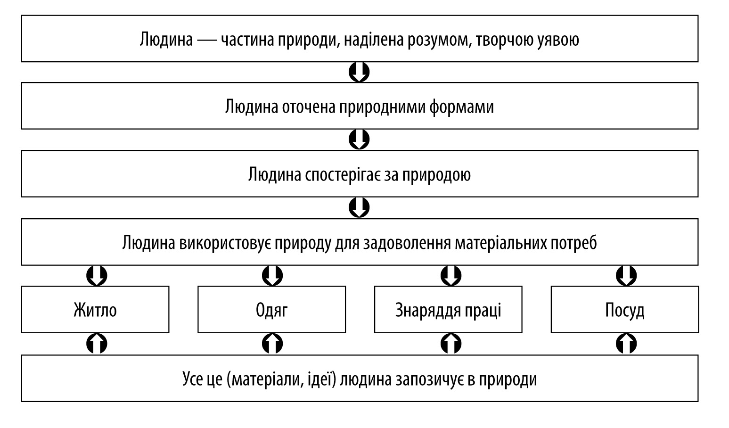
Висновок
Саме природа вчить людину фантазувати, бо природні форми є гармонійними та доцільними.
3. Використання біоформ під час створення виробу
Біоформи — це наявні в природному середовищі форми чи обриси, які людина стилізує й використовує для створення зручних та естетичних предметів свого матеріального оточення. Зазвичай природні форми мають свій колір, забарвлення, візерунок. Саме за цими ознаками можна розрізняти види тваринного та рослинного світу. Природа щедро наділила кольоровим розмаїттям усе живе й неживе на нашій планеті. Але кольори природних форм вражають не лише багатством і різноманітністю, а й доцільністю. Народи різних культур і епох завжди знаходили в довкіллі натхнення для творчості. Митці часто імітували природні форми та їх окремі елементи у виготовленні, наприклад, предметів побуту, одягу, житла.
Робота з таблицею
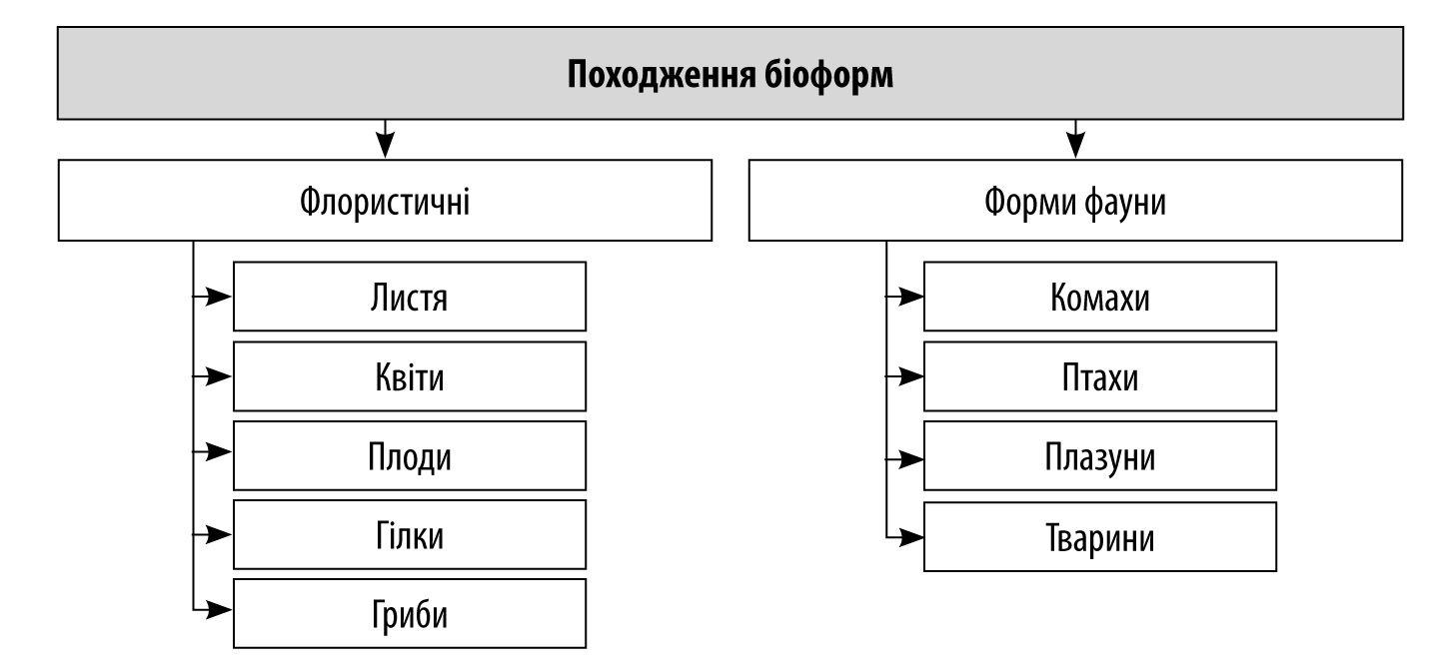
Імітація природних форм (біоформ) людиною
1) Пристосування людиною природних форм (овочі, плоди, камені, кістки, мушлі) у виготовленні посуду, елементів одягу, прикрас.
2) Виготовлення прикрас у вигляді вже існуючих у природі форм.
3) Використання природних ідей та мотивів під час створення предметів побуту людини.
• Форми комах (форми тіла жуків, забарвлення метеликів, явища симетрії в природі).
• Форми плазунів (пластичність і ритмічність рухів тіла змій, орнаментація шкіряних покровів, характерна форма тіла жаб, забарвлення ящірок тощо).
• Форми птахів (орнаментація та забарвлення).
• Тваринні мотиви (форма, пластика силуетів).
• Форми земноводних істот (властивості покровів (луска, забарвлення).
Висновок
Людина починає створення складних речей із простого. Щоб навчитися чомусь складному, слід розпочати з простого і зрозумілого.
4. Створення об’єкта технологічної діяльності
Створення будь-якого виробу розпочинається з ретельно продуманої творчої роботи, яка називається проектуванням.
Проектування — це процес створення передбачуваного або можливого об’єкта. Проектування — це вид діяльності, що поєднує елементи ігрової, пізнавальної, перетворювальної, комунікативної, навчальної та практичної діяльності.
Процес проектно-технологічної діяльності складається з чотирьох етапів:
• організаційно-підготовчий;
• конструкторський;
• технологічний;
• заключний.
Алгоритм роботи вчителя
Робота проводиться відповідно до схеми.
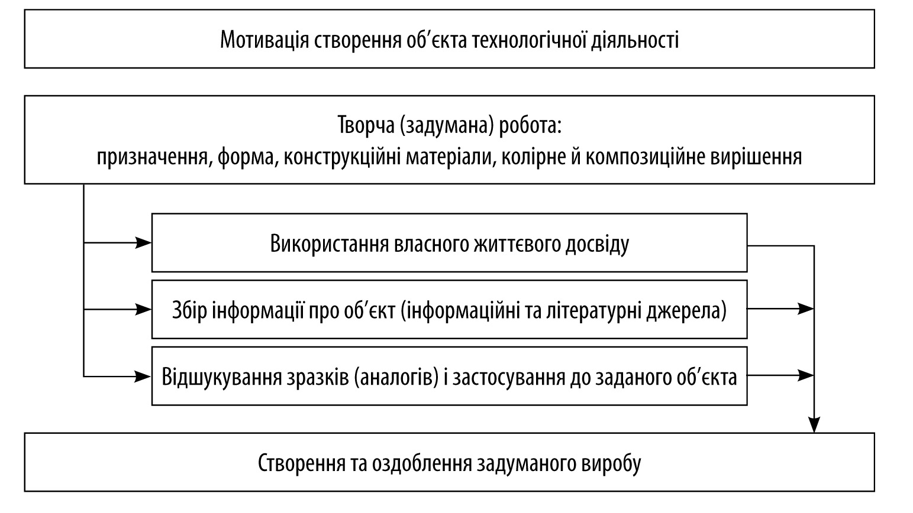
1) Мотивація створення об’єкта технологічної діяльності
Проблемна ситуація:
Діти дошкільного віку граються в пісочниці. Яскраво світить сонце, дітям жарко.
Проблемне завдання:
Як створити пристрій (виріб), який би захищав від сонця? Учитель підводить до думки, що
на відкритій пісочниці необхідно добудувати дах.
2) Планування майбутнього виробу
Планування майбутнього виробу відбувається у певній послідовності. Ми повинні використати особистий досвід, знайти зразки (аналоги) об’єктів майбутнього виробу (можна скористатися презентацією).
Гра «Обери об’єкт» (інтерактивна частина заняття)
Дітям демонструється ряд фотографій із зображеннями різних природних форм, пропонується обрати природній аналог майбутнього даху для пісочниці. Діти роблять висновок, що такою біоформою є гриб.
3) Аналіз біоформи
Бесіда
• Які з елементів гриба ми використаємо для створення даху пісочниці? (Шляпку й ніжку)
• Які можуть бути варіанти форм шляпок грибів? (Діти відповідають, користуючись рисунками.)
• Які із запропонованих форм найбільше підходять для виготовлення даху? Чому?
• Якою повинна бути ніжка (опора) майбутнього даху? (Учитель підводить дітей до думки, що ніжка може бути різною за формою, але міцною)
• Який матеріал можна використати для виготовлення даху пісочниці? (Діти називають варіанти: дерево, пластик, метал, тощо)
4) Практичне створення об’єкта технологічної діяльності
а) Оголошення завдання практичної частини уроку
Практичне завдання уроку: створення ескізу пісочниці.
Ескіз — це створений від руки рисунок, ідея майбутнього виробу. Зобразити декор (оздоблення) майбутнього виробу.
б) Особливості створення ескізу
Пропоновані моделі (педагогічні рисунки).
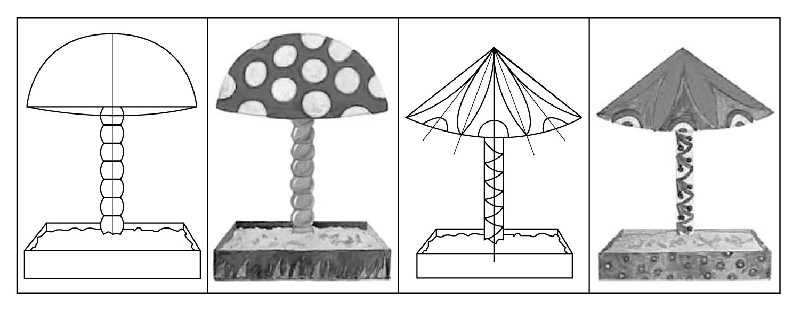
в) Спрощення природних форм (стилізація)
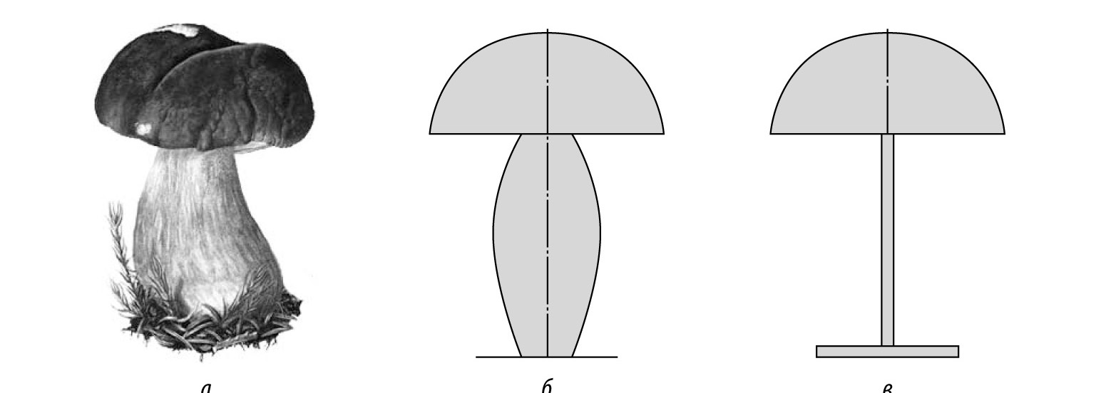
Стилізація — це перетворення природних форм фантазією людини.
Створення власних творчих ідей (використання методу фантазування)
Для створення ескізу нам підходить симетрична модель рисунка (елементи розміщені відносно осі симетрії). Асиметричну природну форму гриба (а) стилізуємо за допомогою закону симетрії (б, в). Зазначається, що стилізувавши природні об’єкти, ми можемо
отримати різні форми задуманого виробу.
г) Колірне вирішення
Учитель зазначає, що природа підказує людині не лише форму виробів, а й колірне рішення. Наприклад, червона шляпка мухомора й білі цятки, зелень трави, яскраві пелюстки квітів. Крім того, у виробі слід врахувати закони естетики та дитячої психології. Під час виконання ескізів застосовується метод фантазування, при цьому використовується інформація, отримана на уроці.
VI. Практична робота
Виготовлення ескізу майбутнього виробу (дитячої пісочниці) із застосуванням методу фантазування
Інструменти й матеріали: педагогічний рисунок, олівець, гумка, лінійка, фарби.
Вступний інструктаж
Учитель нагадує учням правила безпечної праці під час виконання роботи.
Поточний інструктаж
Учитель звертає увагу учнів на:
• дотримання технологічної послідовності виготовлення ескізу;
• робочу позу під час виконання роботи.
VII. Підсумки уроку
Робота в парах
Учитель пропонує оцінити виконану роботу товариша (взаємооцінювання).
Учитель аналізує причини типових помилок, демонструє кращі роботи (ескізи) та оцінює їх.
Домашнє завдання
Підготувати зразки різних видів волокнистих матеріалів.
Джерела:
1. Усі уроки трудового навчання (дівчата). 5–6 класи. Інваріантний модуль / В. Г. Чемшит, С. В. Ляшенко, Л. А. Кузуб, Л. І. Гусєва. — Х. : Вид. група «Основа», 2011. — 208 с. : іл., табл. — (Серія «Усі уроки»).
2. Трудове навчання в школі: проектно-технологічна діяльність. 5–12 класи / За ред. О. М. Коберника, О. М. Коберник, В. В. Бербец, Н. В. Дубова та ін. — Х.: Вид. група «Основа», 2010. — 256, [1] с.: іл., табл. — (Серія «12-річна школа»)
3. Неповторне мистецтво аплікації. 8–9 клас [Текст] — Х. : Вид. група «Основа», 2009. — 96 с.: іл. — (Серія «Трудове навчання»).
4. Сайти: http://pixant.ru
www.krestikov.net
www.znaika.com.ua
www.detikakdeti.ru
www.poznayka.ru
www.babylessons.ru

